Lernaufgabe: Lebensgestaltung-Ethik-Religionskunde

Ein nachhaltiger Segeltörn
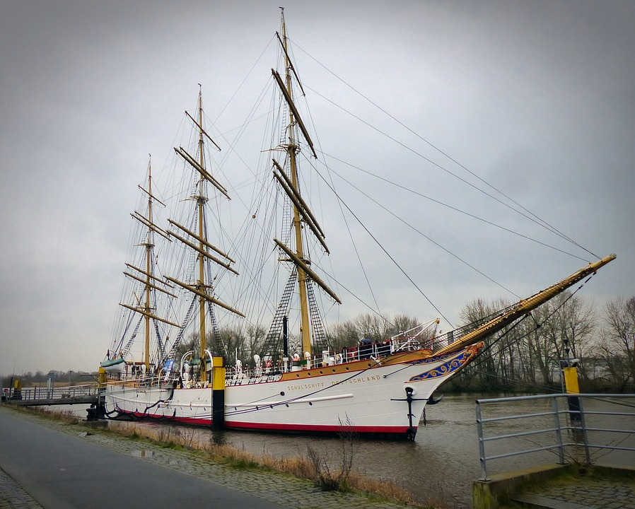 Abbildung gewählt wird.)

Eine Lernaufgabe für die Jahrgangsstufe 9
zum Themenfeld
Die Welt gestalten – der Mensch zwischen Natur und Kultur
(Zeit: 4 Unterrichtsstunden)

Rahmenlehrplanbezug:

Themenfeld | 3.5 Die Welt gestalten – der Mensch zwischen Natur und Kultur
Kompetenzbereich(e)  (fett = Schwerpunkt) | 2. Deuten  3. Argumentieren und urteilen  4. Kommunizieren und interagieren
wesentliche Standards | Die Schülerinnen und Schüler können  2. … Werte der eigenen Lebenswelt mit Werten fremder Lebenswelten vergleichen und Wertsetzungen auf ihre Verallgemeinerbarkeit hin prüfen.  3. … zu lebensweltlichen, ethischen oder religiösen Fragen begründet Stellung nehmen und dies mit Beispielen aus ihrer Erfahrungswelt und mit vertieftem Fachwissen belegen sowie durch einen wechselseitigen Argumentationsprozess zu einem Urteil gelangen und dies formulieren.  4. … sich im Kommunikationsprozess den Auffassungen anderer nähern oder von ihnen abgrenzen.
Niveaustufe(n) | D/E/F
Bezug zum Basiscurriculum Sprachbildung | Die Schülerinnen und Schüler können  1.3.2 … den wesentlichen Inhalt von Texten zusammenfassen; … Texte verschiedener Art lesen und in andere Darstellungsformen übertragen.  1.3.3 … die eigene Meinung mit Argumenten stützen.  1.3.4 … sprachliche Mittel zur Verdeutlichung inhaltlicher  Zusammenhänge anwenden und die eigene Meinung unter Nutzung von geeigneten sprachlichen Mitteln und Wortlisten darlegen.

Bezug zum Basiscurriculum Medienbildung | Die Schülerinnen und Schüler können  2.3.1 … mediale Informationsquellen auswählen und nutzen; … ausgewählte Kriterien zur Unterscheidung zwischen sachlichen Informationen und interessengeleiteter Darstellung beschreiben und anwenden; … Informationen unter Angabe der Quellen auswählen und für die Bearbeitung von Aufgaben ordnen.  2.3.2 … mediale Werkzeuge altersgemäß für die Zusammenarbeit und für den Austausch von Informationen im Lernprozess nutzten.  2.3.3 … eine Präsentation von Lern- und Arbeitsergebnissen sach- und situationsgerecht gestalten.  2.3.4 … mit Hilfestellung eigene Medienprodukte einzeln oder in der Gruppe herstellen.
Bezug zu den  übergreifenden Themen | - Nachhaltige Entwicklung / Lernen in globalen Zusammen-hängen  - Verbraucherbildung
Verschlagwortung | (ökologische) Verantwortung, Nachhaltigkeit, Umweltschutz,  Verbraucherbildung

Didaktischer Kommentar:
Die übergreifenden Themen ökologische Verantwortung, Nachhaltigkeit, Umweltschutz und Verbraucherbildung spiegeln sich im neuen Rahmenlehrplan in allen Fächern wider. Anhand einer zu planenden Fahrt für alle Klassen der Jahrgangsstufe 9 wird im Fach
L-E-R in der vorliegenden Aufgabe der Fokus auf eine nachhaltige Vorbereitung und Durchführung dieses Ereignisses gelegt.
Die Lernenden reflektieren zunächst ihre Erfahrungen des Umgangs mit Verpackungen. Sie deuten und beschreiben den Zweck entsprechender Materialien.
Durch das Erschließen unterschiedlicher Texte, Schaubilder und Internetquellen und die Reflexion darüber erarbeiten sie sich einen eigenen Standpunkt. In der Folge setzen sie sich mit den Positionen ihrer Mitschülerinnen und Mitschüler kritisch auseinander.
Schließlich präsentieren sie ein praktikables Konzept für die Umsetzung oben genannter Fahrt bzw. erstellen ein modernes Präsentationsmaterial für ihre Schule bzw. ihren Fachunterricht.

Aufgabe und Material:

Die Situation:
Die Klassen der Jahrgangsstufe 9 planen erstmals eine ganz besondere Klassenfahrt: Sie werden ein Segelschiff buchen und eine Woche lang auf dem Wasser sein.
Die Eignerin des Segelschiffs ist eine Umweltschutzorganisation. Deren Überzeugung
gemäß muss sich die jeweilige Besatzung vorab verpflichten, in der betreffenden Woche nachhaltig zu wirtschaften. Das bedeutet, alle Details rund um die Verpflegung umwelt-bewusst zu gestalten. (Das könnte unter anderem beinhalten, vom Wohn- bzw. Schulort auf einem ökologisch unproblematischen Wege zum Schiffsliegeplatz zu gelangen.)
In der vorliegenden Problemstellung geht es vorrangig um Ressourcennutzung und
Ver-packungsmaterial.
Deine Aufgabe ist es, dich schrittweise mit den Arten von Verpackungen und ihrer Bedeutung für den Menschen auseinanderzusetzen und am Ende deinen Vorschlag für den
Umgang mit Verpackungen auf dem Segeltörn der Jahrgangsstufe begründet darzulegen.
Ergebnis der anschließenden Gruppenarbeit sollte eines der folgenden Produkte sein:
- eine Einkaufsliste erstellen, dabei Empfehlungen für einen die Umwelt schonenden Großeinkauf formulieren
- einen Flyer für die künftigen Schülerinnen und Schüler der Jahrgangsstufe 9 deiner Schule gestalten, der die nachhaltigen Ergebnisse eurer Vorbereitungen auf den Segeltörn zusammenfasst
- eine Präsentation für den L-E-R-, Politik- oder naturwissenschaftlichen Unterricht
erarbeiten, die regionale und weltweite ökologische Auswirkungen des Umgangs des Menschen mit der Natur am Beispiel der Meeresverschmutzung kritisch beleuchtet.

Aufgabe 1:
In vielen Bereichen unseres täglichen Lebens kommen Verpackungen vor. Warum verpacken wir etwas?
Überlege, womit und aus welchen Gründen die folgenden Gegenstände verpackt werden. Ergänze eigene Beispiele.
Gegenstand | Art/ Material  der Verpackung | Zweck der Verpackung
Geburtstagsgeschenk
Aufschnitt im Kühlregal
eingeschweißtes Spielzeug
Getränk to go
Warenlieferung nach Hause

Aufgabe 2:
Welchen Nutzen haben Verpackungen? Fasse ihn in wenigen Sätzen zusammen.

Aufgabe 3:
Beschreibe die Auswirkungen der Verwendung von Plastik und vergleiche deine Ergebnisse mit denen deiner Mitschülerinnen und Mitschüler. Diskutiert auch mögliche Auswirkungen auf den Menschen und daraus resultierende Schlussfolgerungen.
Betrachte hierzu die Grafik „Mikroplastik – Wie kommt das Plastik ins Meer?“ (M3.1)

3.1 Notiere alle in der Grafik dargestellten Produkte, die Plastik enthalten. Vervollständi-
ge sie um solche, die es in deinem Haushalt gibt.
3.2 Beschreibe in kurzen Sätzen, wie Plastik und kleinste Kunststoffteilchen
(Mikroplastik) ins Meer gelangen.
3.3 Beschreibe anschließend, was unter primärem bzw. sekundärem Plastik zu
verstehen ist. Stelle dar, welche Auswirkungen diese beiden Erscheinungsformen für
die Natur haben? (M3.2)
3.4 Vergleiche deine Ergebnisse mit denen deiner Mitschülerinnen und Mitschüler.

Aufgabe 4:
Begründe, inwiefern du Verantwortung für die Umwelt trägst. Beziehe das Plakat „Die „nachhaltigen Entwicklungsziele“ der Vereinten Nationen“ in deine Überlegungen ein. (M4)
Beziehe dich in deiner Argumentation auf

4.1 deinen Privatbereich (Ich-Perspektive)
4.2 Schule, Freizeit, Gesellschaft und Staat (gesellschaftliche Perspektive)
4.3 die Entwicklungsziele der Vereinten Nationen (globale Perspektive).

Aufgabe 5: Die Vorbereitung des Segeltörns der Jahrgangsstufe 9
Vergleicht eure Argumente und leitet Schlussfolgerungen für die Vorbereitung des Segeltörns ab.
Bildet Gruppen von 3 bis 5 Schülerinnen und Schülern und erstellt eines der folgenden
Produkte:
- Stellt eine Einkaufsliste für den Segeltörn zusammen. Formuliert Empfehlungen für einen die Umwelt schonenden Großeinkauf.
- Gestaltet einen Flyer für die künftigen Schülerinnen und Schüler der Jahrgangsstufe 9, der die nachhaltigen Erkenntnisse eurer Vorbereitungen auf den Segeltörn zusammenfasst.
- Erarbeitet eine Präsentation für den L-E-R-, Politik- oder naturwissenschaftlichen Unterricht, die regionale und weltweite ökologische Auswirkungen des Umgangs des Menschen mit der Natur kritisch beleuchtet.

(M3.1)

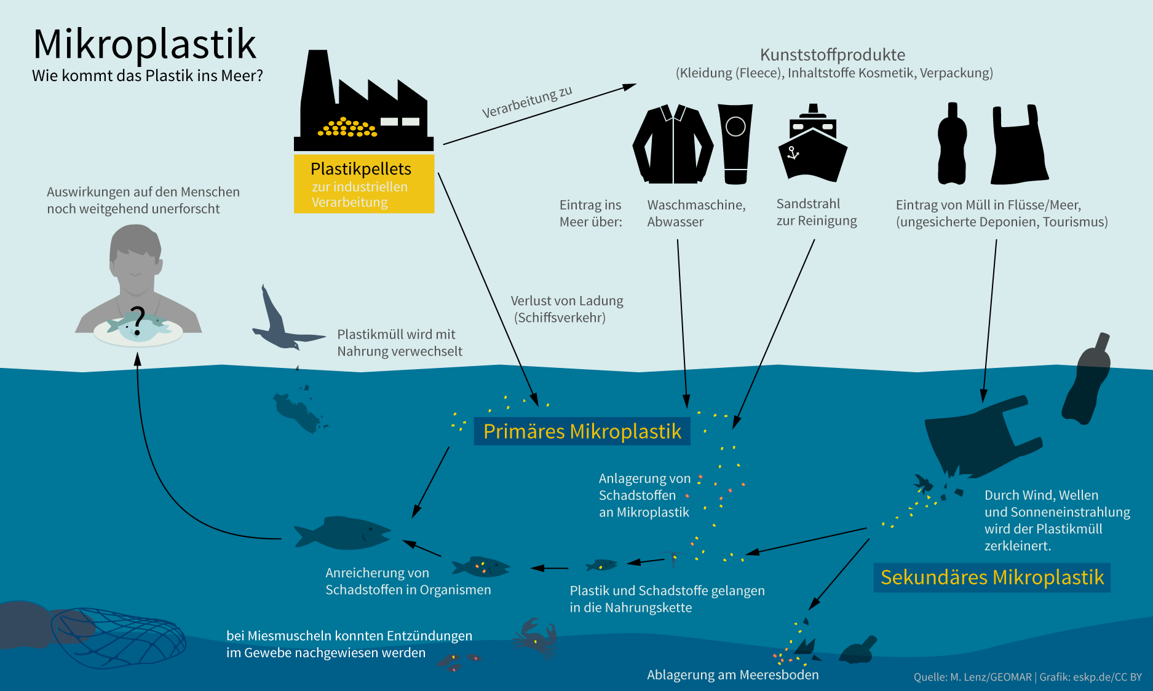
Quelle: Mark Lenz/GEOMAR/Grafik:eskp.de, 2016. Verfügbar unter: http://www.eskp.de/fileadmin/eskp/artikel/ schadstoffe/ grafik/mikroplastik-im-Meer-ESKP.png, Zugriff am 9.1.2018
(M3.2)

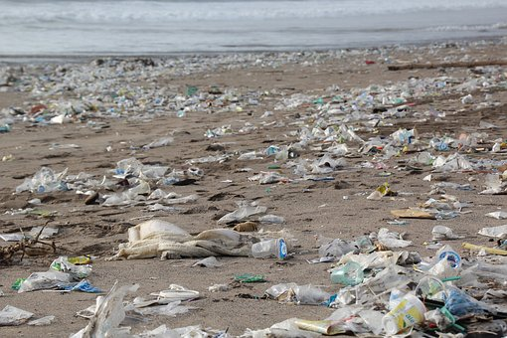

(M4)

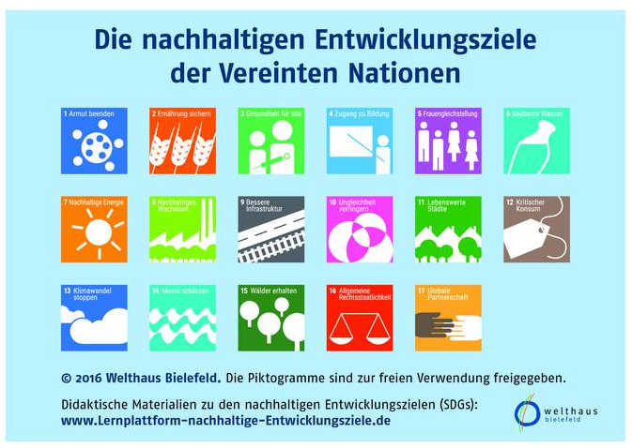

Mögliche Antworten in Vorbereitung der Aufgabe 5:

Aufgabe 1:
In vielen Bereichen unseres täglichen Lebens kommen Verpackungen vor. Warum
verpacken wir etwas?
Überlege, womit und aus welchen Gründen die folgenden Gegenstände verpackt
werden. Ergänze eigene Beispiele.
Gegenstand | Art/ Material  der Verpackung | Zweck der Verpackung
Geburtstagsgeschenk | Geschenkpapier, Folie, Schleifenband | Vorfreude bereiten, Neugierde wecken
Aufschnitt im Kühlregal | Plastikfolie oder  -verpackung | Portionierung, Hygiene, Deklarierung der Inhaltsstoffe, Hinweise zum Verfallsdatum, ggf. Gebrauchsanleitung
Eingeschweißtes Spielzeug | Karton und Folie | Sicherung von Kleinteilen gegen Verlorengehen, Ärger beim Kunden vorbeugen
Getränk to go | Kunststoffbehälter | Portionierung, einfache Mitnahmemöglichkeit, Werbeträger
Warenlieferung nach Hause | Karton, Folie, Styropor | Sicherung der Einzelteile vor dem Verlorengehen, Absicherung vor Schäden, ggf. Gebrauchsanweisung
Einkaufstüte | Plastik, Papier | für den Käufer praktisches Verstauen der Waren, Werbeträger

Aufgabe 2:
Welchen Nutzen haben Verpackungen? Fasse ihn in wenigen Sätzen zusammen.

Geschenke verpackt man, um anderen Menschen eine Freude zu bereiten und ihre Neugierde auf den Inhalt zu wecken. Lebensmittel werden aus hygienischen Gründen und solchen der Portionierung verpackt. Gegenstände werden häufig verpackt, damit sie beim Transport keinen Schaden nehmen. Einkaufstüten sind praktikable Transportmöglichkeiten für Käuferinnen und Käufer und dienen auch der Werbung für das jeweilige Unternehmen.

Aufgabe 3:
Beschreibe die Auswirkungen der Verwendung von Plastik und vergleiche deine Ergebnisse mit denen deiner Mitschülerinnen und Mitschüler. Diskutiert auch mögliche Auswirkungen auf den Menschen und daraus resultierende Schlussfolgerungen.
Betrachte hierzu die Grafik „Mikroplastik – Wie kommt das Plastik ins Meer?“ (M3.1)
3.1 Notiere alle in der Grafik dargestellten Produkte, die Plastik enthalten. Vervollständige sie um solche, die es in deinem Haushalt gibt.
Fleece-Kleidung, Kosmetik- und Körperpflegeprodukte, Verpackungsmaterial, Spielzeug, Gebrauchsgegenstände wie Eierbecher, Kinderbesteck, Behälter, Schutzhüllen für Handys oder Hefter und Bücher…
3.2 Beschreibe in kurzen Sätzen, wie Plastik und kleinste Kunststoffteilchen (Mikroplastik) ins Meer gelangen.
(Mikro-)Plastik gelangt ins Meer durch das Abwasser, z. B. aus der Waschmaschine oder der Autowäsche. Bei der Reinigung von Schiffen mittels Sandstrahl werden kleinste Teilchen freigesetzt. Plastikpellets entstehen in der industriellen Verarbeitung. Kunststoffprodukte gelangen in den Müll und zum Teil darüber ins Meer, wo sie durch Wind, Wellen und Sonneneinstrahlung zu Mikroplastik zerkleinert werden.
3.3 Beschreibe anschließend, was unter primärem bzw. sekundärem Plastik zu verstehen ist. Stelle dar, welche Auswirkungen diese beiden Erscheinungsformen für die Natur haben? (M3.2)
Primäres Mikroplastik sind Kunststoffpartikel, die industriell in der Produktion von Kosmetik- und Körperpflegeprodukten verwendet werden. Sekundäre Teilchen entstehen durch den Zerfallsprozess von größeren Plastikteilen in der Umwelt.
Insbesondere in den Gewässern – in Flüssen, Seen und Meeren – lagern sie sich am Boden ab und werden vom Wasser aufgenommen. Diese Stoffe gelangen in die Nahrungskette der Tiere wie Muscheln und Fische und Meeressäuger und führen zu Schäden bei deren Organismen.
Kommt der Mensch als Teil der Nahrungskette hinzu, gelangen die Schadstoffe auch in seinen Körper. Langfristige Folgen dieses Prozesses sind noch weitgehend unerforscht. Da es sich jedoch um Substanzen handelt, die nicht primär in der Natur vorkommen, könnten Krankheiten, Unverträglichkeiten und Allergien die Folge sein.
Aufgrund der langen Abbau- bzw. Verrottungszeit von Kunststoff sollte generell Müll vermieden werden. Mehrweggetränkebehälter sollten den Einwegflaschen gegenüber bevorzugt werden. Stoffbeutel, Einkaufskörbe und -netze sind eine Alternative zu Plastiktüten.
Zudem müssten Kläranlagen mit Tuchfiltern ausgerüstet werden, die Mikroplastik aus
Abwässern filtern können.
3.4 Vergleiche deine Ergebnisse mit denen deiner Mitschülerinnen und Mitschüler.

Aufgabe 4:
Begründe, inwiefern du Verantwortung für die Umwelt trägst. Beziehe das Plakat „Die „nachhaltigen Entwicklungsziele“ der Vereinten Nationen“ in deine Überlegungen ein. (M4)
Beziehe dich in deiner Argumentation auf

4.1 deinen Privatbereich (Ich-Perspektive),
4.2 die Bereiche Schule, Freizeit, Gesellschaft und Staat (gesellschaftliche
Perspektive),
4.3 die Entwicklungsziele der Vereinten Nationen (globale Perspektive).
4.1. In unserem Haushalt werden Lebensmittel teilweise in Plastikgefäßen verwahrt. Diese sind mehrfach verwendbar und belasten so nicht so stark die Umwelt …
Statt Wasser in Getränkeflaschen zu kaufen, trinken wir das Wasser aus der Leitung …
Wasch- und Reinigungsmittel verwenden wir sparsam und benutzen Produkte mit einem Ökosiegel …
4.2 Meine Pausenverpflegung nehme ich in einer auswaschbaren Lunchbox mit, die wiederverwendet wird …
Alte Handys werfe ich nicht in den Müll, sondern verkaufe sie über eBay oder gebe sie wie Batterien beim Händler ab …
Auch in der Schule trennen wir unseren Müll in den vorgesehenen Tonnen …
Anlässlich von schulischen Veranstaltungen oder im Sportclub nehme ich mir meine Verpflegung mit und verzichte weitgehend auf To-go-Produkte …
Ich möchte mich nach dem Schulabschluss in einem freiwilligen ökologischen Jahr im Ausland für den Naturschutz engagieren …
4.3 Insbesondere auf die Ziele kritischer Konsum, Meere schützen, sauberes Wasser lege ich das Augenmerk in meinem FÖJ in …
In meiner Herkunftsfamilie und meiner künftigen eigenen werde ich …

